1.国内外同类产品和技术的情况对比:

国内外都很少有横幅识别的软件，因此分析本软件：

* 功能：

判断视频中是否有横幅功能

截取有横幅部分的视频功能

横幅信息内容的提取功能

敏感信息报警功能

* 性能的优劣：

系统的稳定性

系统的连接性

系统的拓展性

横幅判断的准确性

视频分析的效率

横幅信息提取的准确性

敏感信息报警的准确行

* 成本的高低：

开发时所用人力及物资

运行维护成本

2.技术指标：

* 支持avi，rmvb，rm，wmv，mpg等主流视频格式的输入
* 视频的判断处理时间小于视频播放时间的1/50，即五十分钟的视频在小于一分钟的时间内检测完成。
* 横幅误测率在5%以下。
* 横幅内容识别误测率在10%以下。
* 敏感信息报警误报率在5%以下。

3.系统界面：

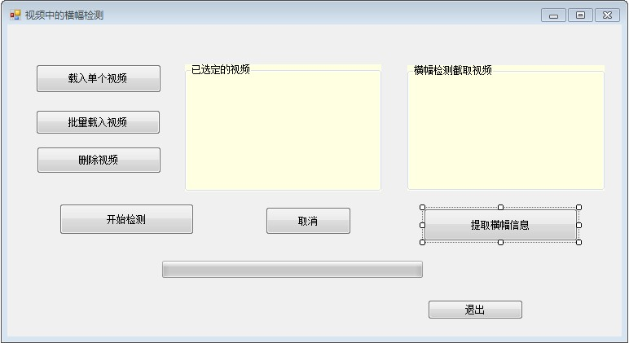

系统可同时载入多个视频，在“已选定视频”中显示被选择的视频地址，可以通过删除视频删除不需要检测的视频，检测完成后有横幅的视频片段会自动存在指定文件夹中，并将其地址显示在“横幅检测截取视频”信息框中，可通过双击地址打开视频进行预览，其截取视频会以“原视频名称”+“横幅出现时间”存下来。选中“横幅检测截取视频”中的视频，在点击“提取横幅信息”就会自动分析视频片段并提取视频中横幅信息，若包含敏感信息测弹出报警提示框。

4.采用的方法，技术路线以及工艺流程；

1.视频检测的基本流程：

是否提取选定视频中横幅内容

系统对所选视频进行检测，并保存检测到有横幅出现的视频片段

用户选择待检测的视频

否

是

结束检测

对所选视频片段进行横幅内容提取，并对有敏感信息的片段报警

2.技术路线：

本系统核心算法采用小波变换。先对视频进行预处理，视频中每秒提取一个关键帧，并将这些帧作为判定图像，对其进行红色加强的灰度化处理，小波变换，再进行图像二值化，设定通过对大量图片的分析得出的灰度阀值，判断是否存在横幅。内容提取块还没有较好的算法，还在研究中。